**Фотогалерея**

**Запись на процедуры и обследование по тел. 8(8202) 28-95-20**

**[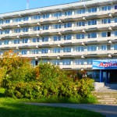](http://санаторий-адонис.рф/wp-content/uploads/2011/05/P10006981.jpg)**

***Наш санаторий***

**[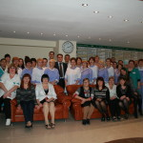](http://санаторий-адонис.рф/wp-content/uploads/2011/05/IMG_7428.jpg)**

***Наш коллектив***

**[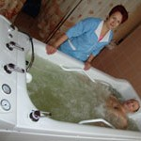](http://санаторий-адонис.рф/wp-content/uploads/2011/05/bani1.jpg)**

***Подводный массаж***

**[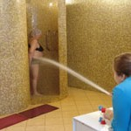](http://санаторий-адонис.рф/wp-content/uploads/2011/05/dush1.jpg)**

***Душ Шарко***

**[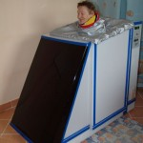](http://санаторий-адонис.рф/wp-content/uploads/2011/05/uglekis1.jpg)**

***Ванна суховоздушная (углекислая)***

**[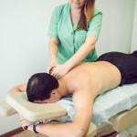](http://санаторий-адонис.рф/wp-content/uploads/2011/05/IMG_0020.jpg)**

***Массаж***

**[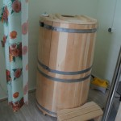](http://санаторий-адонис.рф/wp-content/uploads/2011/05/DSC01979-e1329824071966.jpg)**

***Кедровая бочка***

**[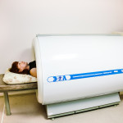](http://санаторий-адонис.рф/wp-content/uploads/2011/05/IMG_9916.jpg)**

***Магнитотурботрон***

**[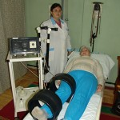](http://санаторий-адонис.рф/wp-content/uploads/2011/05/electrofores.jpg)**

***Электрофорез***

**[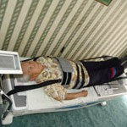](http://санаторий-адонис.рф/wp-content/uploads/2011/05/suhoe1.jpg)**

***Сухое вытяжение позвоночника***

**[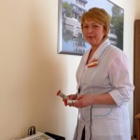](http://санаторий-адонис.рф/wp-content/uploads/2011/05/5241P1000860_2.jpg)**

***Лазеротерапия***

**[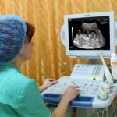](http://санаторий-адонис.рф/wp-content/uploads/2011/05/5241P1000880.1_2-e1329823898125.jpg)**

***УЗИ обследование***

**[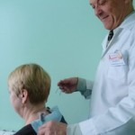](http://санаторий-адонис.рф/wp-content/uploads/2011/05/5241P1000898_2.jpg)**

***Гирудотерапия***

**[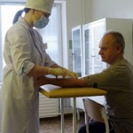](http://санаторий-адонис.рф/wp-content/uploads/2011/05/5241P1000903_2.jpg)**

***Инъекции***

**[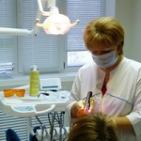](http://санаторий-адонис.рф/wp-content/uploads/2011/05/5241P1000890_2.jpg)**

***Стоматология***

**[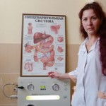](http://санаторий-адонис.рф/wp-content/uploads/2011/05/5241P1000900_2.jpg)**

***Мониторная очистка кишечника***

**[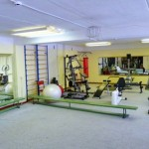](http://санаторий-адонис.рф/wp-content/uploads/2011/05/5241P1000865_2.jpg)**

***Зал ЛФК***

**[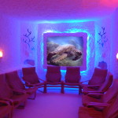](http://санаторий-адонис.рф/wp-content/uploads/2011/05/P1040259.jpg)**

***Галокамера (соляная комната)***

**[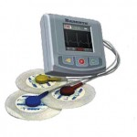](http://санаторий-адонис.рф/wp-content/uploads/2011/05/холтер.jpg)**